

Rapport de PFA



Conception et développement d’un Projet gestion de stock en JAVAFX

***Filière*** ***: Ingénieur Système informatique***

***Réalisé par : Encadré par :***

***Mr: BENDADA Mohammed Amin Mr: BERRICH Jamal***

***Mr: MARGOUM Ayoub***

***Mr: MELHAOUI Mohammed***

***Mr: MOUSSAOUI Mohammed***

***Mr: SETTOUTI Mimoun Mehdi***

***Mlle : ZAMMOURI Yousra***

Dédicace

Nous dédions cet humble

Travail :

A nos très **chers parents** qui nous ont soutenus et encouragés durant ces

Années d’études.

Certes, nous vous remercions pour tout ce que Vous avez fait.

Et aussi, pour ceux qui nous ont chaleureusement aidé et encouragé tout

Au long de nos parcours ;

A nos enseignants ;

(**Mr. Jamal Berrich)**

A nos Cher (e) ami (e) s;

Et enfin sans oublier toute l’équipe de l’Ecole Supérieure de

Management, de Télécommunication et d’Informatique Oujda.

Nous vous remercions pour votre agréable compagnie.

Remerciements

Nous adressons tout d’abord nos remerciements les plus sincères, à

**Mr *Jamal Berrich*** qui a accepté d’être l'encadrant de ce projet. Ses connaissances et son expérience dans le domaine, ont joué un rôle important dans la conception de ce travail

Enfin, nous ne pouvons pas achever ce projet sans exprimer notre gratitude à tous les enseignants du SUPMTI, pour leurs dévouements et leurs assistances tout au long de notre formation. Nous tenons également à exprimer nos gratitudes aux membres de jury de bien vouloir accepter d’évaluer ce travail.

A tous ceux qui nous ont aidés, nous disons : MERCI

Résumé

Notre projet est sous le thème « **Aménagement d’une nouvelle structure de stockage et redéfinition de la politique d’approvisionnement** » effectué dans le cadre d’un projet de réorganisation de l’activité du magasin.

Elle s'efforce de gérer le stock du magasin pour avoir une vue globale sut les produits. Or, il s'avère que pour satisfaire pleinement les clients aujourd'hui, il faudrait pouvoir connaître chacun des achats du client. Pour cela, l'entreprise développe gestion de stock.

Ce concept, né il y a quelque temps de la prise de conscience que les donner du stock doit être conserver, est désormais un élément dont les entreprises ne peuvent plus se passer.

On peut par conséquent se demander quel enjeu représente le Customer Relationship Management pour les entreprises. Enfin, La relation client est la solution adéquate face à différentes caractéristiques du marché et enjeux économiques.

La relation client doit suivre et s’impliquer dans toutes les étapes de la relation client : de la prospection à la fidélisation. La maîtrise de la relation client apparaît aussi comme la solution adéquate face aux enjeux économiques.

Dans le cadre de notre projet, Nous avons réalisé une application Desktop qui permettra de faciliter l’interaction entre le client, l’administrateur.

Table des matières

Introduction générale 6

Chapitre 1 : Spécification du SYSTEME 7

I. Introduction 7

II. Le contexte du projet 7

a) La Présentation de SupMIT 7

b) Définition du Gestion de stock 8

III. La spécification des besoins 9

1) Identification des besoins 9

2) Identification des acteurs 10

Conclusion 10

Chapitre 2 : analyse et conception 11

I. Introduction 11

II. Le choix de modélisation 11

III. modélisation et conception: 12

IV. Analyse : 12

a)MERISE 13

1) Modèle conceptuel de données 13

b)UML 13

1) Diagramme des cas d’utilisation 13

Chapitre 3 : Implémentation et Réalisation 15

i. Introduction 15

ii. OUTILS ET LANGAGE Utilisés 15

iii. Réalisation du projet 19

Conclusion 23

Conclusion générale 23

Introduction générale

De nos jours, la gestion de stock d'une façon automatisée occupe une place privilégiée dans le monde de l'informatique. L'avantage incontesté de cette technologie est sa possibilité regroupement de plusieurs produits, suivis en vue de leur utilisation ou consommation par les services.

Le logiciel d'application a une variété d'utilisations, rend les activités commerciales plus efficaces, aide aux projets graphiques et multimédias, aux tâches de soutien du magasin, client et personnel.

Cependant, le présent document est organisé comme suit : Un premier chapitre qui présente la spécification du système et contexte du projet.

Un deuxième chapitre qui détaille la conception et la présentation des scénarios envisagés.

Un troisième chapitre qui spécifie l’environnement technologique de l’application ainsi que la description des différentes tâches accomplies au titre de la réalisation et une conclusion qui établit un bilan du travail et dresse les perspectives du projet.

Chapitre 1 : Spécification du SYSTEME

1. Introduction

Cette étude entre dans le cadre de la préparation d’un projet au JAVAFX au sein d’Informations sur notre école SUP MTI (l’Ecole Supérieure de Management, de Télécommunication et d’Informatique)

C’est ainsi que nous avons eu l’occasion de réaliser notre projet « Application Projet gestion de stock » proposé par notre professeur MR. Berrich Jamal

Ce projet est un apport très bénéfique quant au perfectionnement des connaissances de l’étudiant dans le domaine informatique et gestion, pour avoir l’opportunité d’appliquer ses connaissances théoriques acquises tout au long de son cursus de formation dans le cadre professionnel.

1. Le contexte du projet
2. La Présentation de SupMTI

L'**École supérieure de management, d'informatique et de télécommunication** (**SupMTI**) est un établissement d’enseignement supérieur privé créé en 2006, par un groupe d’enseignants de l'École nationale supérieure d'informatique et d'analyse des systèmes (ENSIAS), pour satisfaire les besoins du secteur professionnel en cadres de haut niveau dans les domaines du génie logiciel, des réseaux ainsi que celui du management.

* La description de la formation proposée :

La formation au sein de l'école se déroule selon un programme riche basé essentiellement sur celui de l'ENSIAS, ce qui donne à l'école sa place parmi les écoles d'ingénieurs au Maroc.

* L'école se devise en 2 écoles :
* **L'école d'ingénierie**
* **L'école de management**

Aujourd’hui elle offre une formation en 5 ans après le BAC (scientifique ou technique), dans les filières et options suivantes :

* **École d'ingénierie :**
  + Filière Ingénierie en génie logiciel
  + Filière ingénierie des [systèmes](https://fr.wikipedia.org/wiki/Syst%C3%A8mes), réseaux et Télécoms
  + Filière ingénierie des systèmes embarqués communicants
* **École de management :**
  + Filière management des systèmes et technologies de l'information et de la communication
  + Audit et contrôle de Gestion
  + Finance des Entreprises

1. Définition de la gestion des stocks

La gestion des stocks est l'ensemble des mesures qu'utilise une entreprise pour savoir quelle quantité à commander et à quel moment, dans l'optique d'atteindre l'équilibre entre un coût de stockage faible et une capacité de réponse élevée face aux clients.

Une bonne gestion de stock consiste à avoir la quantité nécessaire au bon moment. Si le stock n’est pas bien gestionnaire on risque d'une rupture de stock, ce qui est mauvais pour la production qui risque d’être interrompue. Un excédent de stock, par contre, coûte cher sans oublier qu’il y a risque de dépréciation du stock.

En termes d'applications informatiques, il s'agit des progiciels qui permettent de traiter directement le stock, que ce soit au niveau de la vente, est du service du fournisseur.

Ainsi, notre objectif de la gestion de stock est de réduire le coût de possession (stockage gardiennage,) et de passation des commandes, tout en conservant le niveau de stock nécessaire pour éviter toute rupture de stock pouvant entraîner une perte d'exploitation préjudiciable.

Pour cala, l'entreprise doit définir des indicateurs précis et contrôler le mieux possible le mouvement de stock et leur état réel.

## *Les principaux bénéfices d'une solution gestion stock :*

- L'objectif de la gestion de stock est de réduire le coût de possession (stockage gardiennage...) et de passation des commandes, tout en conservant le niveau de stock nécessaire pour éviter toute rupture de stock pouvant entraîner une perte d'exploitation préjudiciable.

Pour cala, l'entreprise doit définir des indicateurs précis et contrôler le mieux possible le mouvement de stock et leur état réel.

Alors pour une bonne maîtrise de se stock, l'entreprise utilise les différents indicateurs de gestion de stock :

### C'est l'une des **méthodes de gestion des stocks** les plus simples à utiliser.

### La récurrence du chiffre d’affaires et donc la pérennité de l’activité.

### D’obtenir une rentabilité croissante.

### Les fournisseurs peuvent **savoir très en avance les dates auxquelles ils doivent livrer** les produits, ce qui leur facilite le travail d'organisation, de préparation et d'expédition

* **Stock minimum** : c'est la quantité en dessous de laquelle il ne faut pas descendre
* **Stock d'alerte** : c'est la quantité qui détermine le déclanchement de la commande, en fonction du délai habituel de livraison

1. La spécification des besoins

Comme les bonnes questions représentent la moitié de la réponse dans la plupart des domaines, en informatique une bonne spécification des besoins est primordiale. En effet, elle représente le travail le plus délicat et le plus significatif, mais elle-même repose sur une bonne spécification des besoins qui n’est autre que la question que doit se poser tout ingénieur au début de son travail " Que c’est qu’on veut que nous fassions ? ". Dans cette section nous allons présenter notre réponse à cette question. Donc, cette phase consiste à mieux comprendre le contexte du système, il s’agit de déterminer les fonctionnalités et les acteurs et d’identifier les cas d’utilisation initiaux.

1. Identification des besoins

* Les besoins fonctionnels :

Les besoins fonctionnels représentent les principales fonctionnalités du système. Ces besoins proviennent généralement des utilisateurs du système. Cette application devra permettre :

* Gestion de stock : Elle s’agit de la gestion du stock du magasin.
* Création de facture : crée une facture pour le fournisseur et le magasin.
* Création de bon de commande : crée une commande pour le fournisseur et le magasin.
* Vente de produit : avoir là les donner de la vente.
* Les besoins du client :
* Gestion des produits
* Gestion des stocks
* Gestion commande
* Impression facture/bon de commende

1. Identification des acteurs
   * Utilisateur: Il peut gérer consulter statistique quotidien.il peut faire la gestion des fiches client. il peut ajouter, modifier, supprimer, lister un client, ainsi que le facture, associer un produit à un autre …

# Conclusion

Dans ce chapitre nous avons posé les questions fondamentales pour spécifier les tâches et pour limiter notre système d’information. Cette spécification va servir dans le prochain chapitre à trouver la réponse la plus convenable à ces questions et ainsi résoudre les problèmes en question.

Chapitre 2 : analyse et conception

1. Introduction

Partant du contexte technologique actuel, il semble évident que la conception de toute application informatique n’est autre que le fruit d’efforts conjugués pour avoir une bonne spécification. D’ailleurs, il est de plus en plus difficile de garantir la bonne qualité d’une conception sans, pour autant, avoir une bonne spécification ni même négliger son importance puisqu’il s’agit d’une réponse au problème posé.

Dans ce chapitre nous allons présenter la conception vis à vis du problème posé. Ce dernier n’est autre que la réalisation d’une application Desktop Gestion stock.

1. Le choix de modélisation

La conception générale est sera détaillée, sera réalisée en s’appuyant sur le langage de modélisation UML2 en appliquant les principes de la méthodologie Agile qui vise à réduire le cycle de vie du logiciel, c'est-à-dire accélérer son développement en développant une version minimale, puis en intégrant les fonctionnalités par un processus itératif basé sur une écoute client et des tests tout au long du cycle de développement.

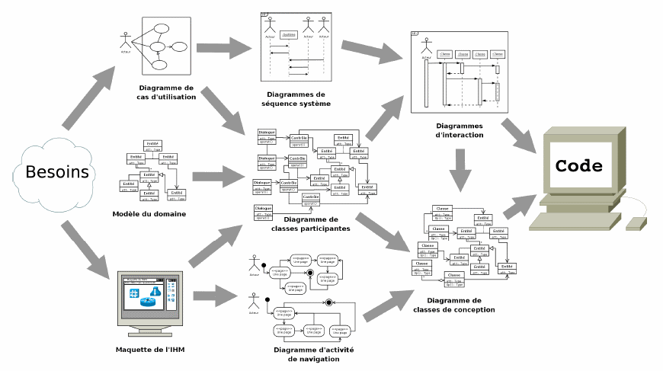

**Figure 1 : Démarche de programmation**

1. Modélisation et conception:

* UML (en anglais Unified Modeling Language ou « langage de modélisation unifié ») est un langage de modélisation graphique à base de pictogrammes. Il est apparu dans le monde du génie logiciel, dans le cadre de la « conception orientée objet ». Couramment utilisé dans les projets logiciels, il peut être appliqué à toutes sortes de systèmes ne se limitant pas au domaine informatique. En effet, l’UML nous permet une meilleure conception du côté de l’application avec ses notions d’objets et de classes, et nous donne une décomposition claire et simple afin de dégager les entités et les classes nécessaires.
* MERISE est une méthode de conception, de développement et de réalisation de projets informatiques. Le but de cette méthode est d'arriver à concevoir un système d'information. La méthode MERISE est basée sur la séparation des données et des traitements à effectuer en plusieurs modèles conceptuels et physiques.

1. Analyse :

L’analyse est la phase qui répond à la question « que faut-il faire? », elle a pour but de se doter d’une vision claire et rigoureuse du problème posé et du système à réaliser en déterminant ses éléments et leurs interactions. Nous allons commencer par une analyse du domaine puis une analyse de l’application.

a) MERISE

1. Modèle conceptuel de données

Un Modèle Conceptuel de Données est la formalisation de la structure et de la signification des informations décrivant des objets et des associations perçus d'intérêt dans le domaine étudié, en faisant abstraction des solutions et contraintes techniques informatiques d'implantation en base de données.

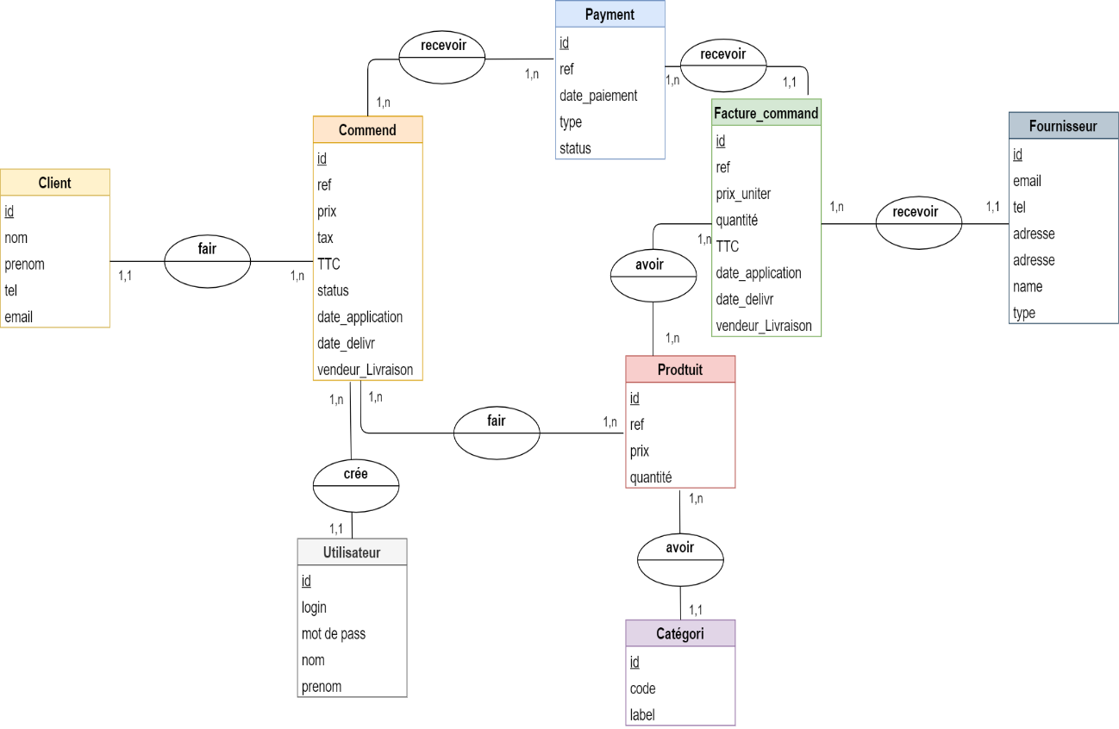

**Figure 2 : Modèle conceptuel des données « MCD »**

b)UML

1. Diagramme des cas d’utilisation

Un cas d'utilisation est la description d'un ensemble de séquences d'actions qu'un système effectue pour produire un résultat observable à un acteur. Un cas d'utilisation représente une exigence fonctionnelle de votre système dans son ensemble. Les diagrammes de cas d'utilisation décrivent ce qu'un système fait du point de vue d'un observateur externe. L'accent est mis sur ce qu'un système fait, plutôt que sur la façon dont il le fait. Les diagrammes de cas d'utilisation sont étroitement connectés aux scénarios. Un scénario est un exemple de ce qui arrive quand quelqu'un interagit avec le système.

Le déroulement de l’application est représenté par les cas d’utilisation suivants :

* **Authentification** :

Assure la sécurité d’accès à l’application et spécifie le type de l’utilisateur (un seul Admin).

* **Gestion de stock :**
  + Gérer les commandes : ajouter, modifier et supprimer une ou plusieurs.
  + Gérer les fournisseurs : ajouter, modifier et supprimer.
  + Gérer les factures.
  + Gérer les produits : ajouter, modifier et supprimer.

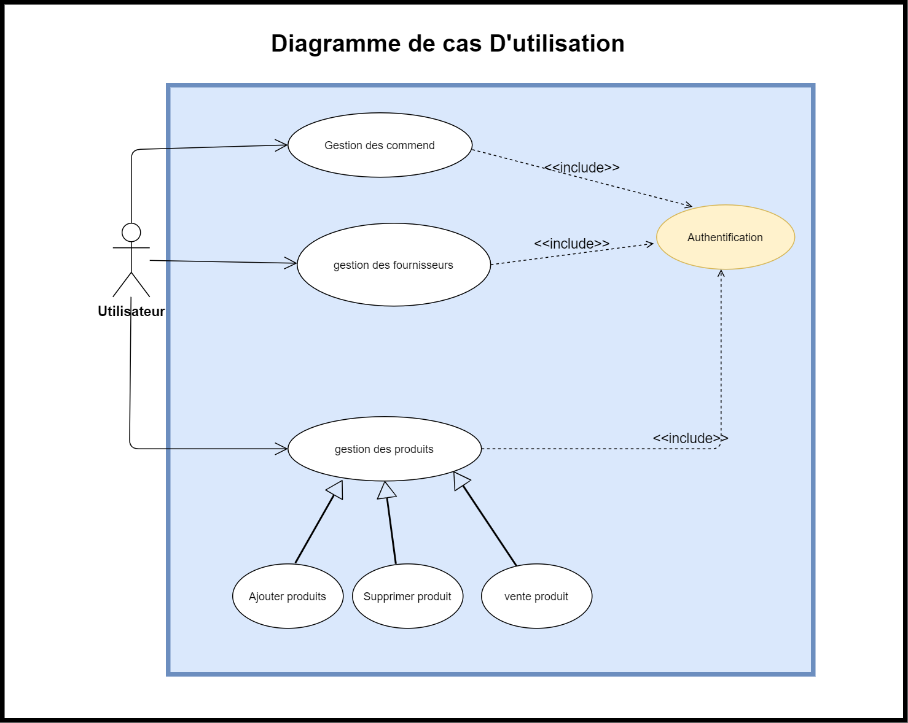

**Figure 3: Diagramme de cas d’utilisation**

Chapitre 3 : Implémentation et Réalisation

* + 1. Introduction

La réalisation vient couronner le travail de l’étude préalable et de l’étude conceptuelle.

Elle présente la dernière étape et elle est très importante puisque grâce à elle le projet informatique va exister réellement, sa réussite est conditionnée par une multitude de choix essentiellement d’ordre technique concernant l’exécution de ce qui a été conçu et proposé comme solution afin de répondre aux besoins des utilisateurs et de remédier aux insuffisances perçues.

Ce chapitre est donc consacré à la présentation de l’environnement matériel et logiciel nécessaire pour implémenter cette structure tout en veillant à garantir les spécificités de sécurité et les services de gestion énoncés au cahier des charges.

* + 1. OUTILS ET LANGAGE Utilisés

Une étape intéressante de ce projet était la mise en place de l’environnement matériel et logiciel nécessaire pour la conception, le développement et le test de l’application. Dans ce qui suit, nous présenterons l’environnement logiciel et matériel exploité dans notre projet.

* + - MySQL

MySQL est une base de données relationnelle libre qui a vu le jour en 1995 et très employée sur le Web, souvent en association avec PHP (langage) et Apache (serveur web).

 MySQL fonctionne indifféremment sur tous les systèmes d'exploitation (Windows, Linux, Mac OS notamment).



* + - JavaFX

JavaFX est une plate-forme d'applications clientes open source de nouvelle génération pour les systèmes de bureau, mobiles et embarqués basés sur Java. Il s'agit d'un effort de collaboration entre de nombreuses personnes et entreprises dans le but de produire une boîte à outils moderne, efficace et complète pour le développement d'applications clientes riches.

Icône de validation par la communauté

* + - IntelliJ IDEA

IntelliJ IDEA également appelé « IntelliJ », « IDEA » ou « IDJ » est un environnement de développement intégré destiné au développement de logiciels informatiques reposant sur la technologie Java.



* + - Scene Builder

Scene Builder est un outil interactif de conception d'interface graphique pour JavaFX. Créé par Oracle, il permet de construire rapidement des interfaces utilisateurs sans avoir besoin de (savoir) coder. Utilisant la technique du glisser/déposer.



* Discord

Discord est un logiciel propriétaire gratuit de VoIP et de messagerie instantanée. Il fonctionne sur les systèmes d’exploitation Windows, macOS, Linux, Android, iOS ainsi que sur les navigateurs web

* Trello

Trello est un outil de gestion de projet en ligne, lancé en septembre 2011 et inspiré par la méthode Kanban de Toyota. Il repose sur une organisation des projets en planches listant des cartes, chacune représentant des tâches.

* GitLab

GitLab, c’est une plateforme permettant d’héberger et de gérer des projets web d’A à Z. Présentée comme la plateforme des développeurs modernes, elle offre la possibilité de gérer ses dépôts Git et ainsi de mieux appréhender la gestion des versions de vos codes sources.



* Maven

Apache Maven est un outil de gestion et d'automatisation de production des projets logiciels Java en général et Java EE en particulier. Il est utilisé pour automatiser l'intégration continue lors d'un développement de logiciel. Maven est géré par l'organisation Apache Software Fondation.

* Hibernate

Hibernate est un [framework](https://fr.wikipedia.org/wiki/Framework) [open source](https://fr.wikipedia.org/wiki/Open_Source) Gérant la [persistance](https://fr.wikipedia.org/wiki/Persistance_(informatique)) Des [objets](https://fr.wikipedia.org/wiki/Programmation_orient%C3%A9e_objet) En [base de données relationnelle](https://fr.wikipedia.org/wiki/Base_de_donn%C3%A9es_relationnelle).

Hibernate est adaptable en termes d'architecture, il peut donc être utilisé aussi bien dans un [développement](https://fr.wikipedia.org/wiki/D%C3%A9veloppeur) Client lourd, que dans un environnement web léger de type [Apache Tomcat](https://fr.wikipedia.org/wiki/Apache_Tomcat) Ou dans un environnement [Java EE](https://fr.wikipedia.org/wiki/Java_EE) Complet : [WebSphere](https://fr.wikipedia.org/wiki/WebSphere), [JBoss Application Server](https://fr.wikipedia.org/wiki/JBoss) Et [Oracle WebLogic Server](https://fr.wikipedia.org/wiki/Oracle_WebLogic_Server).

* + 1. Réalisation du projet

Nous vous présentons dans cette partie quelques interfaces de notre application.

* **Interface d’Authentification**

L’authentification est un certificat de sécurité du système, et à partir d’elle chaque utilisateur authentifié peut accéder à notre application.

Pour se faire l’utilisateur (introduit son login, son mot de passe comme le montre la figure et permet de s’identifier autant qu’administrateur.

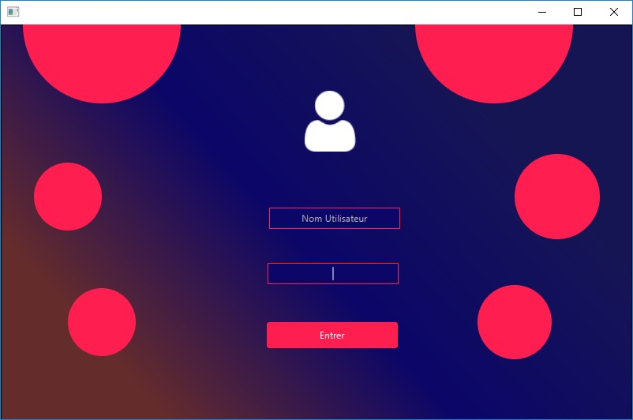

**Figure 4-1 : Interface « authentification »**

* **Interface d’accueil**

Cette page illustre le menu et les fonctionnalités, les actions qu’un administrateur peut faire. Ainsi, l’administrateur peut voir la liste des commandes. L’administrateur peut voir les statistiques des projets en cours

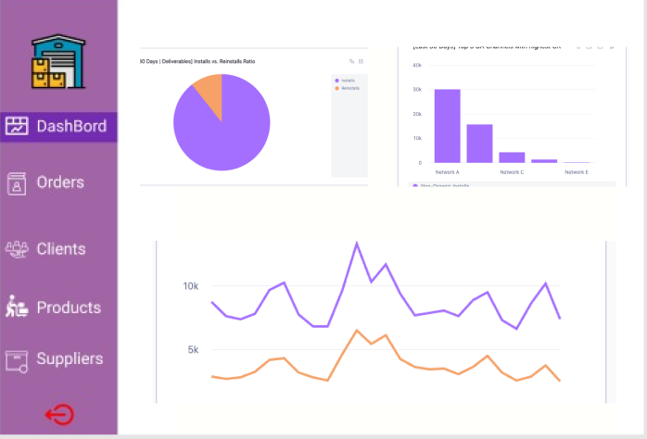

**Figure 4-2 : Interface « d’accueil »**

* **Interface Liste des Produits**

Ainsi dans cette page l’administrateur peut visionner le produit et le modifie et supprime. Création de bon de commende

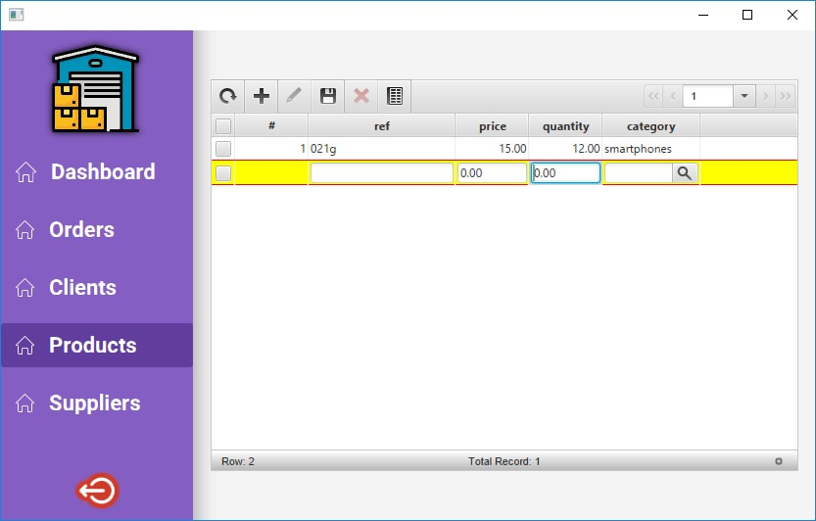

**Figure 4-3 : interface Liste des produits**

* **Interface Liste des Clients**

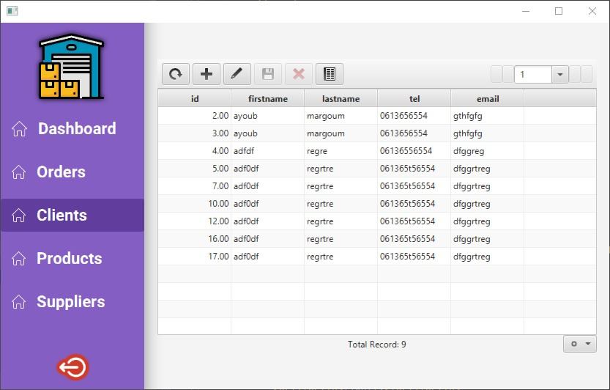Ainsi dans cette page l’administrateur peut visionner le client et le modifie et supprime et exporter Excel.

**Figure 4-3 : interface Liste des clients**

* **Interface Liste des Ordres**

Ainsi dans cette page l’administrateur peut visionner l’ordre et le modifie et supprime, exporter Excel

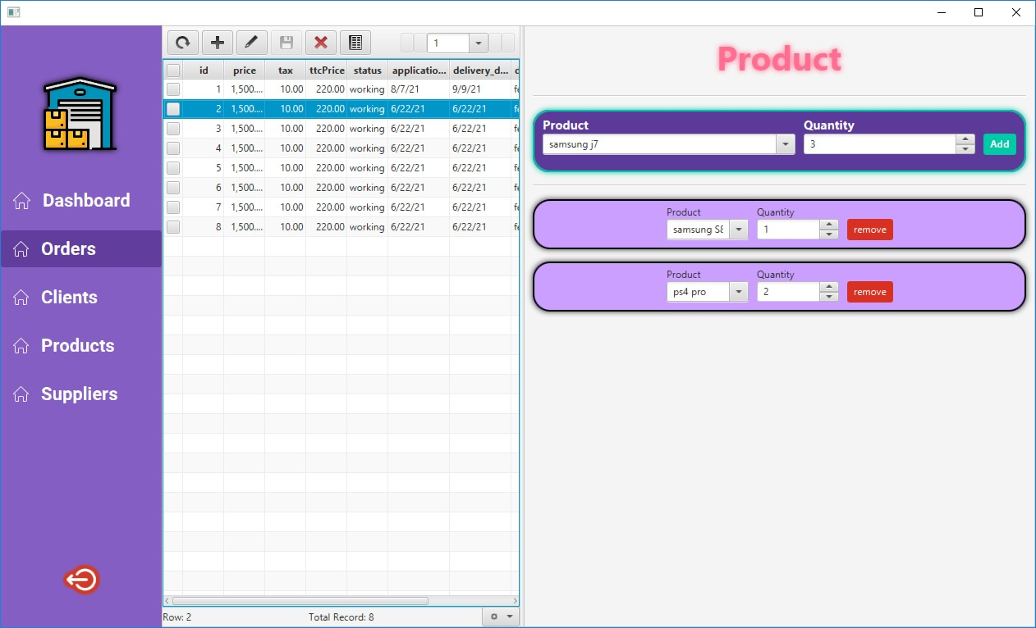

**Figure 4-3 : interface Liste des Ordres**

* **Interface Liste des Fournisseurs**

Ainsi dans cette page l’administrateur peut visionner le fournisseur et le modifie et supprime. Exporter Excel de la facture

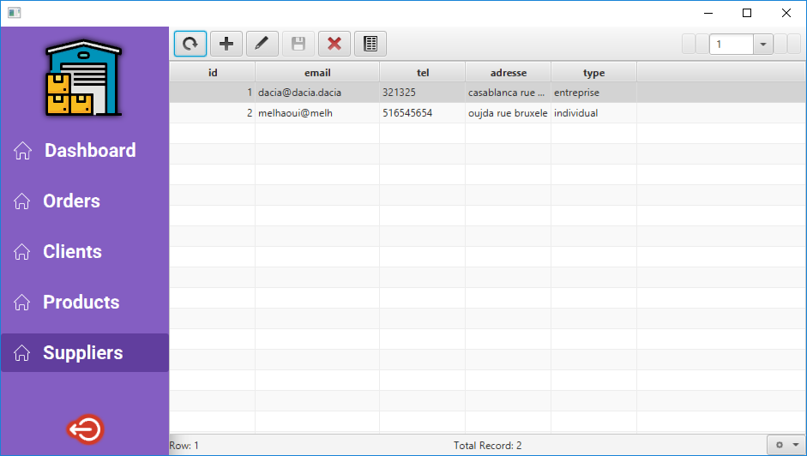

**Figure 4-3 : interface Liste des fournisseurs**

Conclusion

Dans ce chapitre, Nous présentons les différentes techniques utilisées pour implémenter le système ainsi que, les principes généraux d’ergonomie qui nous ont aidés à fournir des interfaces conviviales et qui permettent aux utilisateurs de réaliser leurs tâches d’une manière plus efficace.

Conclusion générale

Dans ce rapport de fin d’année, on a regroupé toutes les étapes de la conception et la réalisation de notre application gestion de stock. On a effectué la conception par le langage de modélisation UML. On a utilisé aussi le SGBD relationnel de MySQL, Pour l'implémentation des requêtes SQL qui concerne la manipulation des données.

Enfin, pour l’implémentation de l’exécutable de l'application on a utilisé IntelliJ et XAMP/PHPMYSQL, qui nous ont fourni tous les outils nécessaires pour développer, tester et déployer l’application. Ceci nous a permis d’avoir une bonne expérience et amélioration de nos connaissances concernant le domaine des applications desktop en JAVAFX. Ce projet nous a permis d'avoir une approche du développement de logiciel et une bonne initiation au cycle complet du développement de logiciel, de la conception à la validation en passant par les différentes étapes incrémentales de codage et de tests et nous a appris aussi à concevoir une base de données complète.

**Webographie**

JavaFX :

<https://openclassrooms.com/fr/courses/26832-apprenez-a-programmer-en-java/5014486-decouvrez-java-fx>

<http://remy-manu.no-ip.biz/Java/Tutoriels/JavaFX/PDF/ihm1_fx_07_man.pdf>

<https://gluonhq.com/products/scene-builder/>

<https://www.jaspersoft.com/>

<https://maven.apache.org/>

<https://hibernate.org/>